**[Windows server+Git+COPSSH+TortoiseGit搭建Git服务器最新完美公共版）](http://blog.csdn.net/u012678179/article/details/49888455)**

注：这次是虚拟机上实验的，window server被window 7 家庭版代替了。还有当遇到不能解决的问题，先重启一下服务器看一下，或许只是修改后服务没有重启导致。所以可能重启有惊喜哇。

### 开始：

1. 安装Git, COPssh 直接下一步到最后，期间安装地址可以修改一下，这里把Git安装在C:\Git目录下，COPSSH安装在C:\ICW目录下。将 Git\mingw64\libexec\git-core目录下的git.exe , git-receive-pack.exe , git-upload-archive.exe , git-upload-pack.exe复制到ICW\bin目录下,Git\mingw64\bin目录下的libiconv-2.dll复制到ICW\bin目录下
2. 然后就是COPSSH打开操作界面，添加ssh账号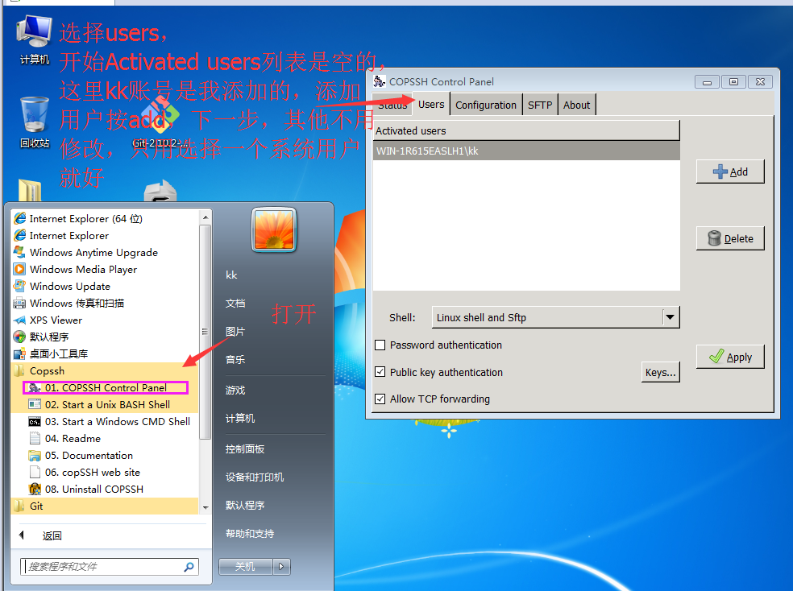
3. 现在先创建一个版本库吧（下面会出现一个报错！，这里要注意了）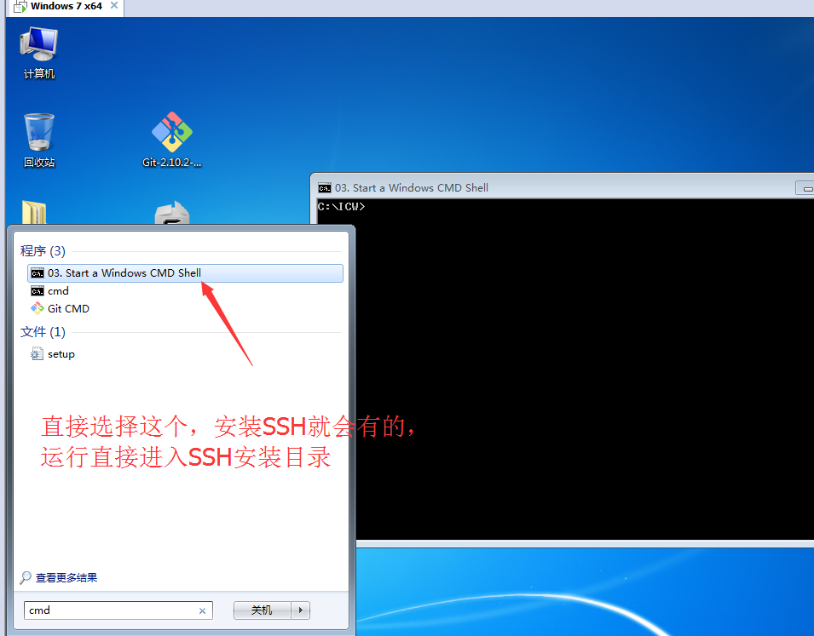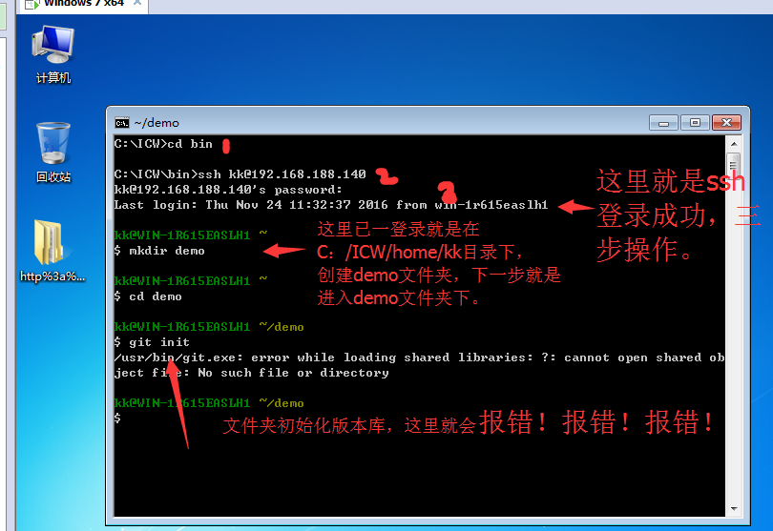为了解决方法 找到C:\ICW\home\kk\.bashrc，C:\ICW\etc\profile 打开这两个文件。在最后加上这段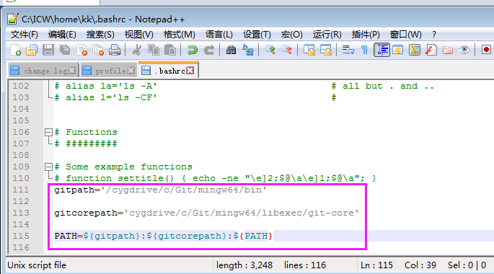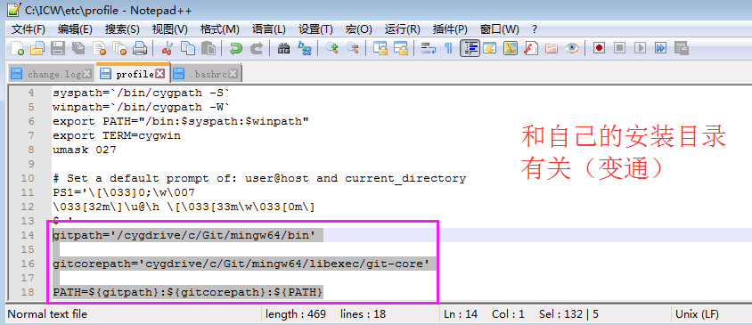

itpath='/cygdrive/c/Git/mingw64/bin'

gitcorepath='cygdrive/c/Git/mingw64/libexec/git-core'

PATH=${gitpath}:${gitcorepath}:${PATH}

修改好后，Dos（cmd命令符窗口）需要重新开启。重新写git init，git clone；都不会出错了

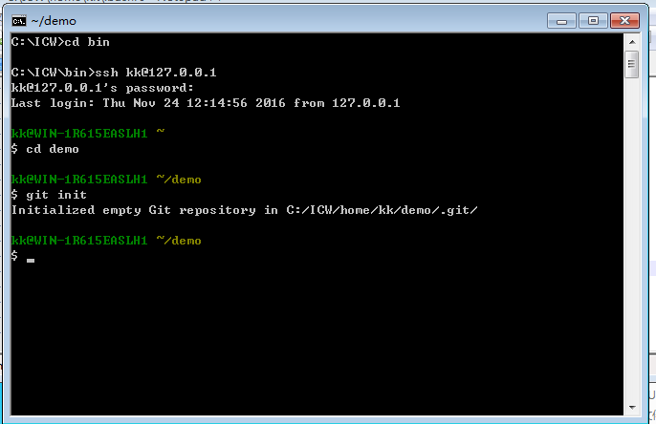

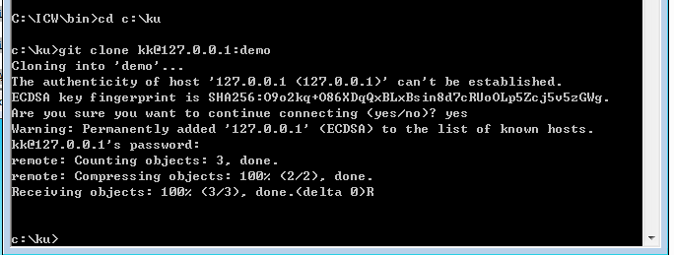

这里就是成功后的返回。Commit点文件上去，在git clone到其他目录。这里服务器基本完成了。下面就开始配置公钥了

（下面的步骤基本都是自己的开发电脑上操作的）

1. 自己开发电脑上安装TortoiseGit（客户端）一路下一步结束
2. 生成公钥和秘钥，打开PuTTygen点击Generate

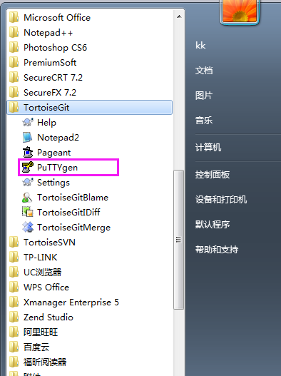

然后在红线范围上画动鼠标

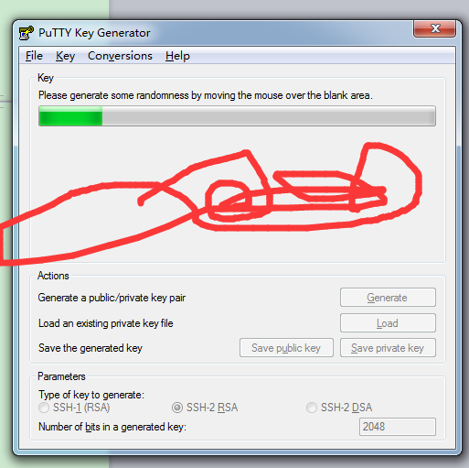

生成完毕

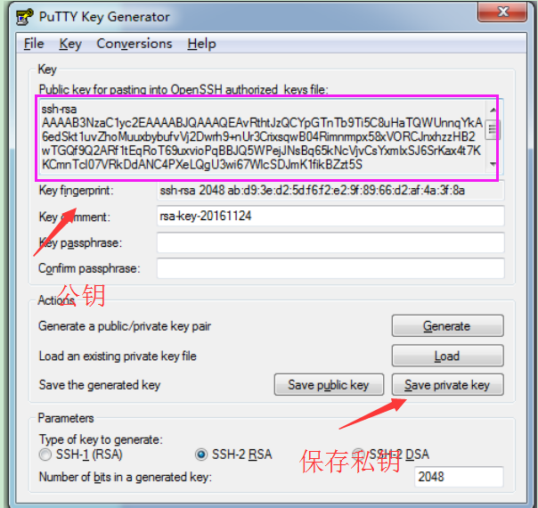

将公钥复制出来，粘贴到（window服务器上）C:\ICW\home\kk\.ssh下的authorized_keys文件中，保存好。（如果不存在文件可以通过COPSSH界面里的users生成一个key这是就会自动生成一个authorized_keys，里面的公钥不用理会）

1. 克隆版本库到本地

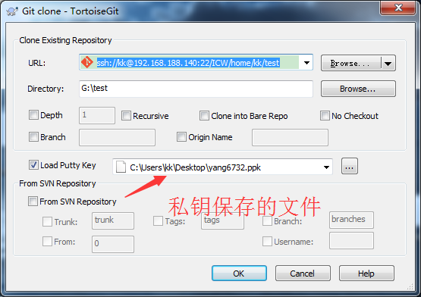

第一次克隆可能会提示超时，克隆失败，

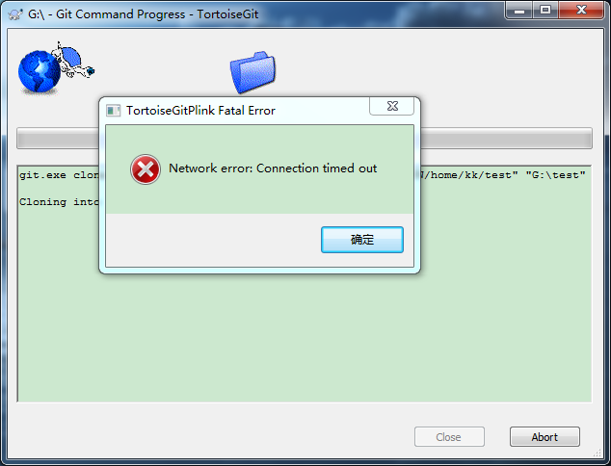

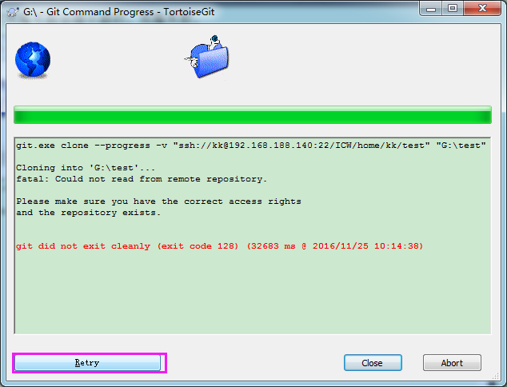

点击retry重新提交一次就成功了

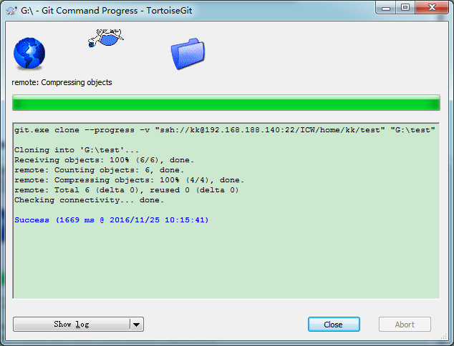

测试一下push（如果出现超时基本上再次提交就可以）

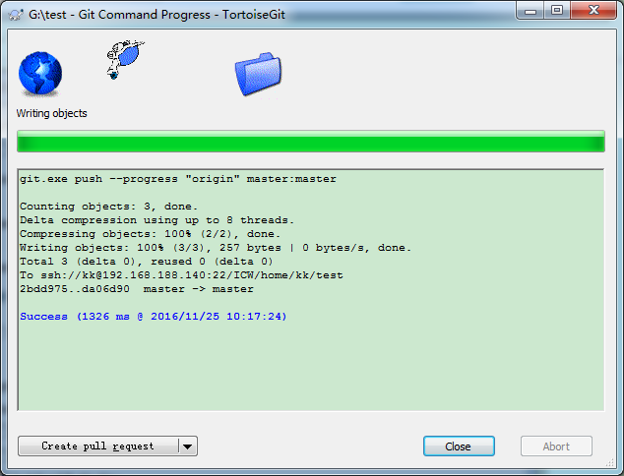

Push时如果出现其他错误，点击manage进去看看自己秘钥是否存在或者是否勾选自动验证秘钥，TortoiseGit 一般都是Pagaent（开始-TortoiseGit文件下），秘钥代理，生成公钥时一般都会保存到Pagaent中，可以查看是否开启了Pagaent，正确的私钥是否保存进去

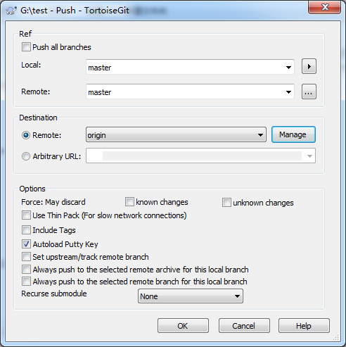

好了到此Windows server+Git+COPSSH+TortoiseGit搭建Git服务器完成了！

祝大家能顺利搭建！